DS N°02 | PHYSIQUE -CHIMIE  1h (calculatrice AUTORISEE) | TS4

Exercice 1 : Doppler
- Lorsqu'un récepteur mobile s'éloigne d'un émetteur d'ondes fixe à la vitesse u, la fréquence apparente mesurée est différente de la fréquence réelle émise et telle que :

$$\frac{f_{R}}{f_{E}}= \frac{v}{(v+u)}$$
où f_{E} est la fréquence de l'onde émise (en Hz)
f_{R} est la fréquence apparente reçue (en Hz)
v est la vitesse de l'onde dans le milieu considéré (en m.s⁻¹)
  - Rappeler la relation entre célérité, fréquence et longueur d'onde

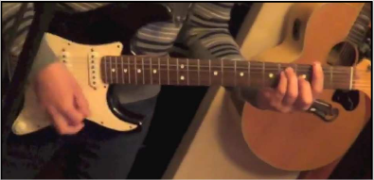
  - En déduire que la relation entre λ_{E} et λ_{R} est la suivante :

$$\frac{λ_{E}}{λ_{R}}= \frac{1}{(1+u/v)}$$
où λ_{E} est la longueur d'onde de l'onde émise (en m)
λ_{R} est la longueur d'onde de l'onde perçue par le récepteur (en m)

- Lucien, en concert, frappe la deuxième corde de sa guitare et émet un son que l'on considèrera pur, de fréquence f = 110 Hz.
De plus, Lucien porte un pull à rayures bleues. On considèrera que la lumière diffusée par ces rayures bleues est monochromatique et de longueur d'onde λ = 450 nm.
Lucien jouant trop fort, un spectateur, Régis, s'éloigne de la scène (et donc des hauts parleurs) à la vitesse constante notée u = 0,750 m.s⁻¹.
2.1. Calculer f_{R} pour le son et λ_{R} pour la lumière (perçus par Régis), en considérant Lucien immobile par rapport à la scène.
2.2. La variation de fréquence du son sera-t-elle perceptible pour Régis ? Justifier.
2.3. La variation de longueur d'onde de la lumière bleue diffusée sera-t-elle perceptible par Régis ? Justifier.
3. Après son concert, Lucien, apprenti astronome, observe le ciel étoilé. Il choisit une étoile et mesure grâce aux raies d'absorption de son spectre un décalage des longueurs d'ondes perçues : λ_{R} est plus grande que λ_{E} et le rapport
$\frac{|λ_{R}-λ_{E}|}{λ_{E}}$ vaut 5,1%
3.1. L'étoile considérée s'approche-t-elle ou s'éloigne-t-elle de la Terre ?
3.2. A quelle vitesse par rapport à la Terre ?
Données :
Célérité du son dans l'air : v = 340 m.s⁻¹
Célérité de la lumière dans le vide : c = 3,00.10⁸ m.s⁻¹
Limite de perception par l'Homme d'une variation de fréquence sonore : Δf > 1,0 Hz
Limite de perception par l'Homme d'une variation de longueur d'onde pour la lumière : Δλ > 10 nm

Exercice 2 : Diffraction

On réalise une expérience de diffraction à l'aide d'un laser émettant une lumière monochromatique de longueur d'onde λ. À quelques centimètres du laser, on place successivement des fils verticaux de diamètres connus. On désigne par a le diamètre d'un fil.
La figure de diffraction obtenue est observée sur un écran blanc situé à une distance D = 1,60 m des fils. Pour chacun des fils, on mesure sur l'écran la largeur L de la tache centrale observée. Il est possible de calculer l'écart angulaire θ du faisceau diffracté (voir figure 1).

1. L'angle θ étant petit, θ étant exprimé en radian, on a la relation : tan θ ≈ θ.
Donner la relation entre L et D qui a permis de calculer θ pour chacun des fils.

2. Donner la relation liant θ, λ et a. Préciser l'unité de chacune de ces trois grandeurs.

3. On trace la courbe . Celle-ci est donnée en figure 2.
Montrer que la courbe obtenue est en accord avec l'expression de θ donnée à la question 2.

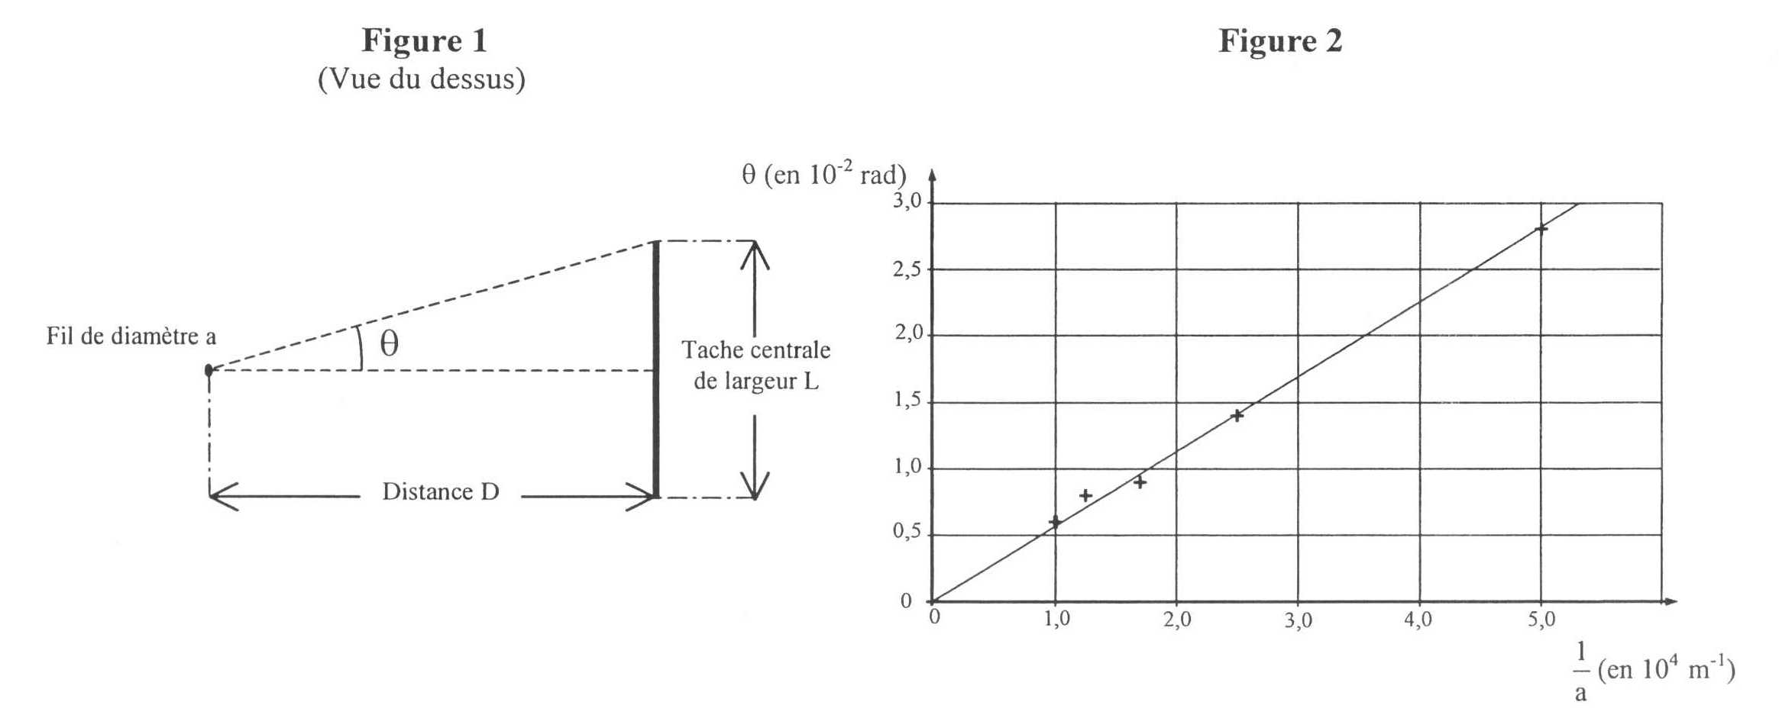
4. En déduire la longueur d'onde λ de la lumière monochromatique utilisée.

Exercice 3 : Interférences

On considère deux sources d'ondes électromagnétiques S₁ et S₂ monochromatiques cohérentes de longueur d’onde 0,60 mm. Ces deux sources sont distantes de 5,0 mm. L’écran sur lequel se forme la figure d’interférence est placé à 1,30 cm du plan de ces deux sources.

a. A quelles conditions deux sources sont dites cohérentes ?

b. Sachant que le point P de l’écran se trouve à une distance de 1,54 cm de la source S₁ et à une distance
de 2,11 cm de la source S₂, préciser la nature de l'interférence en ce point.

c. Ces ondes électromagnétiques forment-elles une figure d'interférence visible à l'œil nu ? Justifier.

